ЛУТКЕ ЗА ПРЕДСТАВУ ОЦЕНЕ

Обој лутке, а онда их изрежи и залепи на картон. Тако ћеш направити ликове за представу.

АЦА

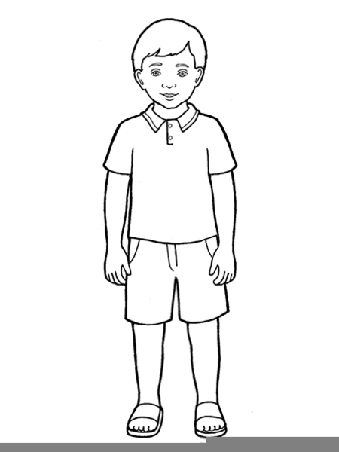

МАМА

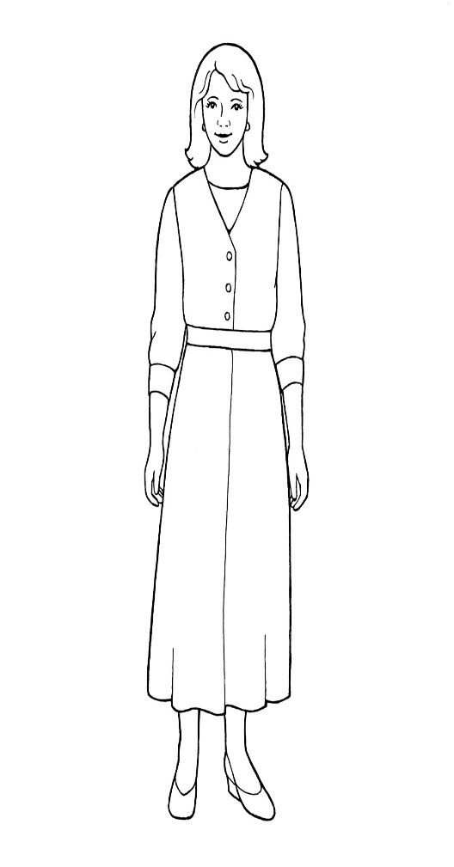

ТЕТКА МИЦА

